Національний авіаційний університет
Факультет кібербезпеки, комп’ютерної та програмної інженерії
Кафедра прикладної математики

ЗВІТ

з обчислювальної практики
в Національному авіаційному університеті

Виконав: студент ІІ курсу 251 групи
Архіпов Олексій Тімурович

Керівник практики: Оксана Михайлівна Бердник

Київ 2022

Зміст

1.Схема Горнера

1.1 Постановка задачі………………………………………………..3
1.2 Стисле викладення методу та алгоритм………………………..4
1.3 Тестування створеного програмного забезпечення…………....5
1.4 Висновки за розділом 1…………………………………………..7

Постановка задачі

Мета: Використовуючи схему Горнера, знайти один із коренів
нелінійного рівняння (точність ε * 10^-6). Відокремлення коренів виконати графічно.

Варіант 2

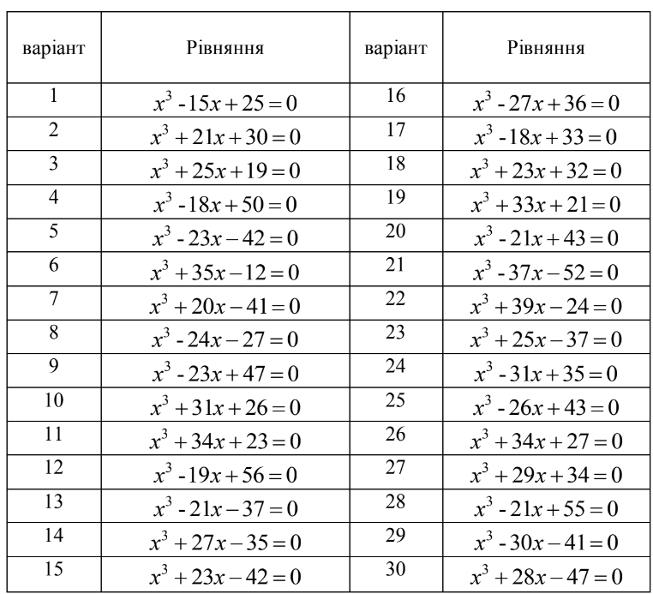

Стисле викладення методу та алгоритм

Схема Горнера – це алгоритм, для знаходження коренів з многочлена, що названий на честь Уильяма Джорджа Горнера. На рис1 показано приклад схеми Горнера для многочлена 4-го порядку.
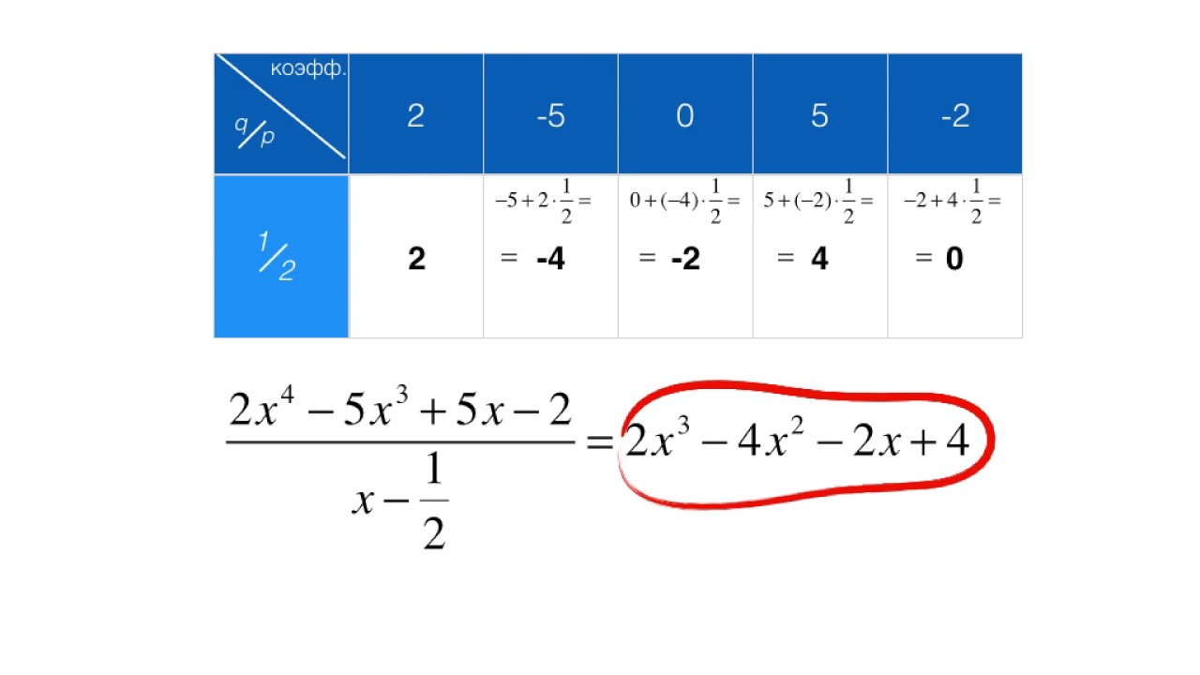
Рис1.

Нехай дано рівняння виду:
f(x) = a[0]x^n + a[1]x^(n-1) + … + a[n-1]x + a[n] = 0 (1.1)
відбираємо три останніх члена і знаходимо розв’язок отриманого квадратного рівняння a[n-2]x^2 + a[n-1]x + a[n] = 0 (1.2) або знаходимо наближення іншим способом, наприклад проміжок корня аналітичним способом відокремлення коренів. Після даної операції використовуємо формулу (1.3) або якщо відоме перше наближення одразу підставляємо у схему Горнера.
a[n-1]x + a[n] = 0 (1.3)
З цього рівняння знаходимо перше наближення до шуканого:
x[1] = - a[n] / a[n-1] (1.4)
Далі, за схемою Горнера ділимо наш многочлен на (x-x[1]). Проводимо даний процес до тих пір, поки не отримаємо двочлен виду
b[n-1]x + a[n], який не ділитиметься без залишку на (x-x[1]). Потім прирівнюємо отриманий многочлен до нуля і знаходимо друге наближення:
x[2] = - a[n] / b[n-1] (1.5)
Тепер ліву частину рівняння (1.1), знову за схемою Горнера, ділимо на (x-x[2]) і отримуємо залишок у вигляді c[n-1]x + a[n], який як і на попередній ітерації прирівнюємо до нуля і визначаємо третє наближення: [1]
x[3] = - a[n] / c[n-1] (1.6)
Продовжуємо процес наближення до тих пір коли залишок не буде менше нашої похибки.
Після знайденого x[n] розділимо початковий многочлен на(x-x[n]) і отримаємо новий многочлен зі степенем n-1.Потім повторюємо процес з новим многочленом для знаходження інших коренів.

Тестування створеного програмного забезпечення

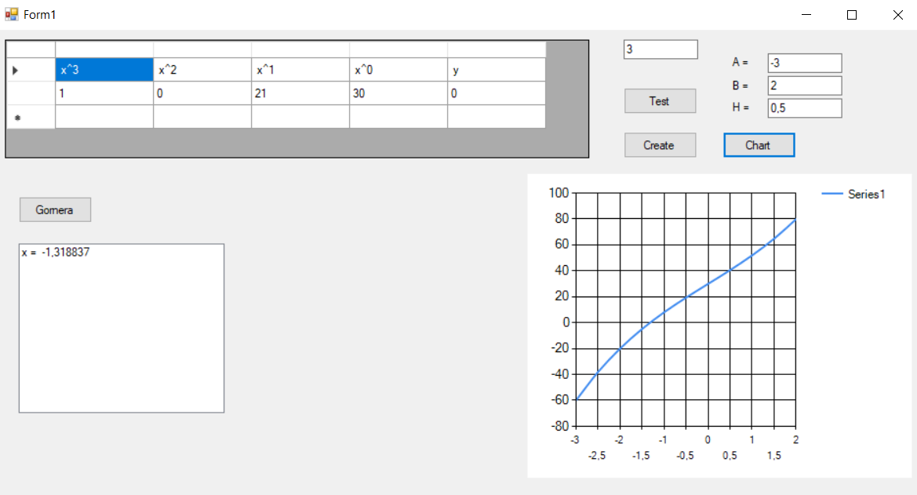
Рис 2 Результат роботи програми

Результат роботи моєї програми видно на Рис 2. Я вводжу розмір 3, натискаю на кнопку Create, вводжу коефіцієнти у відповідні місця. Щоб побачити графік рівняння потрібно натиснути на Chart, щоб знайти один із коренів рівняння за методом Горнера потрібно натиснути на кнопку Gornera.
З рис 2 видно, що є зображення графіка на певному проміжку, та обраховане значення х за схемою Горнера.

Висновок за розділом 1

Метод Горнера чудово працює для знаходження коренів рівняння за допомогою його простоти.
Створена мною программа працює коректно:
- Для заданих рівнянь программа знаходить один із коренів.
- Відокремлю корені графічно.

